Oppgave 1

a

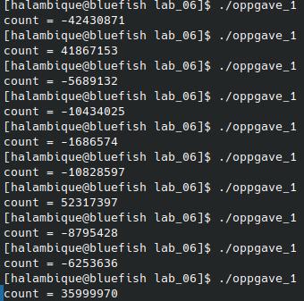

Årsaken til at verdien blir forskjellig hver gang, er at det mangler mutex-låsing i koden. Det innebærer at count-variabelen kan endres av de ulike trådene samtidig. Dette fører til en “Race Condition” eller kappløpstilstand.

Jeg har ligget litt bak i faget de siste par ukene, så jeg er usikker på hvorfor tallene blir såpass høye, i og med at den ene tråden vil forsøke å øke verdien og den andre senke verdien.

b

Se vedlegg *oppgave_1b.c*

Oppgave 2

Problemet med koden er at det oppstår en “deadlock” hvor begge trådene forsøker å låse mutexene i omvendt rekkefølge.

print1 låser mutex1 og sovner, print2 låser mutex2 og sovner, print1 våkner og forsøker å låse mutex2, men den er allerede låst, og print2 gjør det samme. Dette fører til at trådene “krangler”, siden ingen av dem kan fullføre oppgaven sin før den andre tråden har låst opp mutexen den har låst. Dette fører til at koden aldri kommer seg til printf().

Oppgave 2